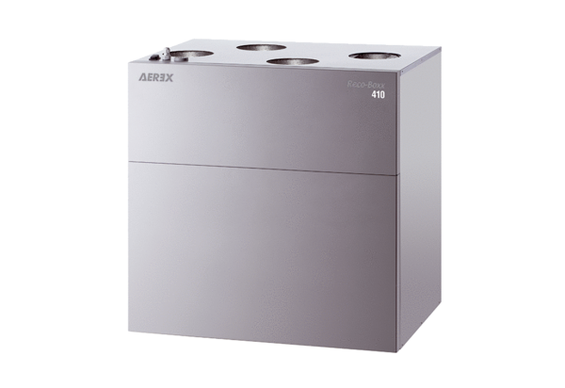Zentrales Lüftungsgerät Reco-Boxx 410 RVerpackungseinheit: 1 StückSortiment: 11
Artikelnummer: 0040.0045Hersteller: AEREX

